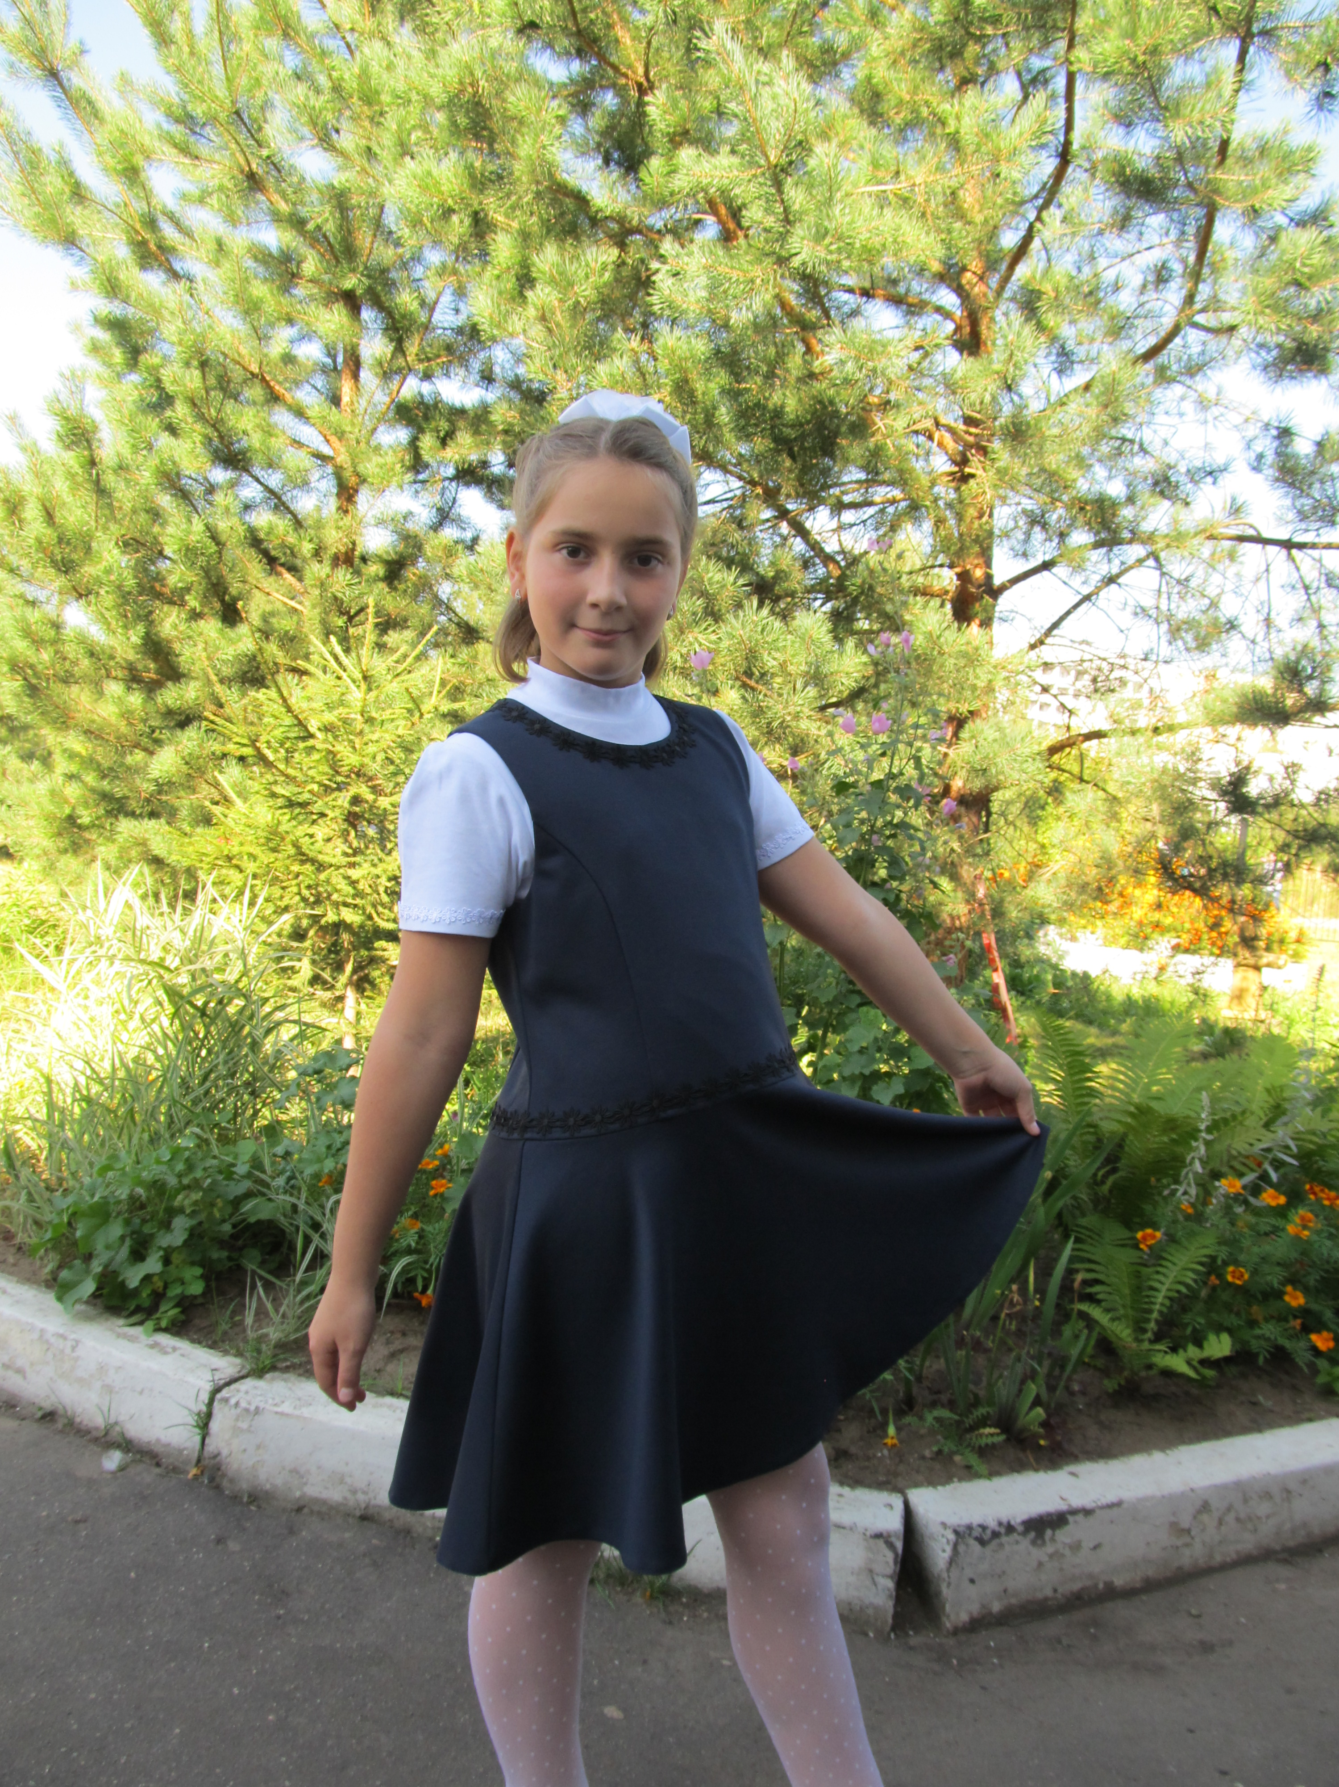

Первое сентября порадовал нас теплой солнечной погодой. В этот день мы празднуем – День Знаний!
Этот день с волнением ждали мы с мамой. Заранее подготовленная школьная форма, букет цветов ждали своего часа. 1 сентября на торжественную линейку в парадной форме спешили все ученики. Для нашего класса уже третий раз прозвенел школьный звонок, и открылись парадные двери школы. Теперь я - ученица 3 «В» класса. В этот день всё внимание было к нам. Много слов и пожеланий слышали мы со стороны учителей и родителей: не бояться трудностей, верить в себя, стремиться к знаниям, самостоятельно находить решения - и всё у нас получится!
Первый урок – урок мира и добра. Елена Константиновна рассказывала нам, как важно жить в мире, любить Родину, как относиться к товарищам, быть верным и преданным по отношению к ним. Всем классом мы сделали плакат с добрыми пожеланиями.
Первое сентября также праздник и для нашей любимой учительницы - Елены Константиновны. Каждый год она помогает нам быть хорошими, умными и усердными учениками!
Здравствуй, школа! Здравствуй, класс!

Зверькова Юля, 3 «В» класс
МОУ СОШ №50

